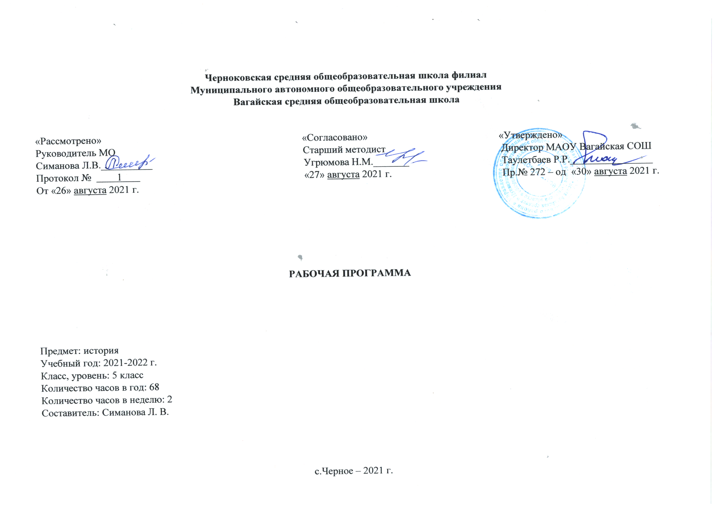
- Планируемые результаты освоения учебного предмета
Личностные результаты:
— осознание своей идентичности как гражданина страны, члена семьи, этнической и религиозной группы, локальной и региональной общности;
— освоение гуманистических традиций и ценностей современного общества, уважение прав и свобод человека;
— осмысление социально-нравственного опыта предшествующих поколений, способность к определению своей позиции и ответственному поведению в современном обществе;
— понимание культурного многообразия мира, уважение к культуре своего и других народов, толерантность.

Метапредметные результаты:
— способность сознательно организовывать и регулировать свою деятельность — учебную, общественную и др.;
— овладение умениями работать с учебной и внешкольной информацией (анализировать и обобщать факты, составлять простой и развёрнутый план, тезисы, конспект, формулировать и обосновывать выводы и т. д.), использовать современные источники информации, в том числе материалы на электронных носителях;
— способность решать творческие задачи, представлять результаты своей деятельности в различных формах (сообщение, эссе, презентация, реферат и др.);
— готовность к сотрудничеству с соучениками, коллективной работе, освоение основ межкультурного взаимодействия в школе и социальном окружении и др.;
— активное применение знаний и приобретённых умений, освоенных в школе и в повседневной жизни, продуктивное взаимодействие с другими людьми в профессиональной сфере и социуме.

Предметные результаты:
— овладение целостными представлениями об историческом пути человечества как необходимой основы для миропонимания и познания современно го общества, истории собственной страны;
— способность применять понятийный аппарат исторического знания и приёмы исторического анализа для раскрытия сущности и значения событий и явлений прошлого и современности в курсе всеобщей истории;
— способность соотносить историческое время и историческое пространство, действия и поступки личностей во времени и пространстве;
— овладение умениями изучать и систематизировать информацию из различных исторических и современных источников, раскрывая её социальную принадлежность и познавательную ценность, читать историческую карту и ориентироваться в ней;
— расширение опыта оценочной деятельности на основе осмысления жизни и деяний личностей и народов в истории своей страны и человечества в целом;
— готовность применять исторические знания для выявления и сохранения исторических и культурных памятников своей страны и мира.
1
- Содержание учебного предмета
История Древнего мира (68 ч.)

Введение (1 ч)
Что изучает история. Историческая хронология (счет лет «до н. э.» и «н. э.»). Историческая карта. Источники исторических знаний. Вспомогательные исторические науки.

Жизнь первобытных людей. (7 ч)
Первобытность. Расселение древнейшего человека. Человек разумный. Условия жизни и занятия первобытных людей. Представления об окружающем мире, верования первобытных людей. Древнейшие земледельцы и скотоводы: трудовая деятельность, изобретения. От родовой общины к соседской. Появление ремесел и торговли. Возникновение древнейших цивилизаций.
Древний мир: понятие и хронология. Карта Древнего мира.

Древний Восток (20 ч)
Древние цивилизации Месопотамии. Условия жизни и занятия населения. Города-государства. Мифы и сказания. Письменность. Древний Вавилон. Законы Хаммурапи. Нововавилонское царство: завоевания,легендарные памятники города Вавилона.
Древний Египет. Условия жизни и занятия населения. Управление государством (фараон, чиновники). Религиозные верования египтян. Жрецы. Фараон-реформатор Эхнатон. Военные походы. Рабы. Познания древних египтян. Письменность. Храмы и пирамиды.
Восточное Средиземноморье в древности. Финикия: природныеусловия, занятия жителей. Развитие ремесел и торговли. Финикийский алфавит. Палестина: расселение евреев, Израильское царство. Занятия населения. Религиозные верования. Ветхозаветные сказания.
Ассирия: завоевания ассирийцев, культурные сокровища Ниневии, гибель империи. Персидская держава: военные походы, управлениеимперией.
Древняя Индия. Природные условия, занятия населения. Древние города-государства. Общественное устройство, варны. Религиозные верования, легенды и сказания. Возникновение буддизма. Культурное наследие Древней Индии.
Древний Китай. Условия жизни и хозяйственная деятельность населения. Создание объединенного государства. Империи Цинь и Хань. Жизнь в империи: правители и подданные, положение различных групп населения. Развитие ремесел и торговли. Великий шелковый путь. Религиозно-философские учения (конфуцианство). Научные знания и изобретения. Храмы. Великая Китайская стена.
Античный мир: понятие. Карта античного мира.

Древняя Греция (21 ч)
Население Древней Греции: условия жизни и занятия. Древнейшие государства на Крите. Государства ахейской Греции (Микены, Тиринф и др.).
Троянская война. «Илиада» и «Одиссея». Верования древних греков. Сказания о богах и героях.
Греческие города-государства: политический строй, аристократия и демос. Развитие земледелия и ремесла. Великая греческая колонизация. Афины: утверждение демократии. Законы Солона, реформы Клисфена.Спарта: основные группы населения, политическое устройство. Спартанское воспитание. Организация военного дела.
2
Классическая Греция. Греко-персидские войны: причины, участники, крупнейшие сражения, герои. Причины победы греков. Афинская демократия при Перикле. Хозяйственная жизнь в древнегреческом обществе. Рабство. Пелопоннесская война. Возвышение Македонии.
Культура Древней Греции. Развитие наук. Греческая философия. Школа и образование. Литература. Архитектура и скульптура. Быт и досуг древних греков. Театр. Спортивные состязания; Олимпийские игры.
Период эллинизма. Македонские завоевания. Держава Александра Македонского и ее распад. Эллинистические государства Востока. Культура эллинистического мира.

Древний Рим (18 ч)
Население Древней Италии: условия жизни и занятия. Этруски. Легенды об основании Рима. Рим эпохи царей. Римская республика. Патриции и плебеи. Управление и законы. Верования древних римлян.
Завоевание Римом Италии. Войны с Карфагеном; Ганнибал. Римская армия. Установление господства Рима в Средиземноморье. Реформы Гракхов. Рабство в Древнем Риме.
От республики к империи. Гражданские войны в Риме. Гай Юлий Цезарь. Установление императорской власти; Октавиан Август. Римская империя: территория, управление. Возникновение и распространениехристианства. Разделение Римской империи на Западную и Восточную части. Рим и варвары. Падение Западной Римской империи.
Культура Древнего Рима. Римская литература, золотой век поэзии. Ораторское искусство; Цицерон. Развитие наук. Архитектура и скульптура. Пантеон. Быт и досуг римлян.
Историческое и культурное наследие древних цивилизаций.

Семь чудес света (1 ч).
- Тематическое планирование с учетом рабочей программы воспитания
с указанием количества часов, отводимых на изучение каждой темы.
Ключевые воспитательные задачи:
- реализовывать воспитательные возможности общешкольных ключевых дел, поддерживать традиции их коллективного планирования, организации, проведения и анализа в школьном сообществе;
- использовать в воспитании детей возможности школьного урока, поддерживать использование на уроках интерактивных, коллективных, интегрированных форм занятий с учащимися с выходом вне стен школы.

3
  - Тематическое планирование с указанием количества часов, отводимых на освоение каждой темы.

№ п/п | Тема | Модуль воспитательной программы «Школьный урок» | Количество часов
1 | Введение. Что изучает наука история. Источники исторических знаний. |  | 1
2 | Древнейшие люди. Историческая карта. |  | 1
3 | Родовые общины охотников и собирателей. Знать своих предков – знать историю. |  | 1
4 | Возникновение искусства и религии. Археология – помощница истории. |  | 1
5 | Возникновение земледелия искотоводства. |  | 1
6 | Появление неравенства и знати. |  | 1
7 | Повторение по теме «Жизнь первобытных людей» Как работать с учебным материалом по истории. |  | 1
8 | Измерение времени по годам. | Интегрированный урок (история, математика) | 1
9 | Государство на берегах Нила. |  | 1
10 | Как жили земледельцы и ремесленники. Наука о народах и наука о прошлом. |  | 1
11 | Жизнь египетского вельможи. |  | 1
12 | Военные походы фараонов. |  | 1
13 | Религия древних египтян. |  | 1
14 | Искусство древних египтян. |  | 1
15 | Письменность и знания древних египтян. |  | 1
16 | Повторение по теме «Древний Египет» Географические названия - свидетели прошлого. |  | 1
17 | Древнее Двуречье. |  | 1
18 | Вавилонский царь Хаммурапи и его законы. |  | 1
19 | Финикийские мореплаватели. |  | 1
20 | Библейские сказания. |  | 1
21 | Древнееврейское царство. |  | 1
22 | Ассирийская держава. |  | 1
23 | Персидская держава «царя царей». |  | 1
24 | Природа и люди Древней Индии. |  | 1
25 | Индийские касты. |  | 1
26 | Чему учил китайский мудрец Конфуций. |  | 1
27 | Первый властелин единого Китая. |  | 1
28 | Повторение по теме «Вклад народов Древнего Востока в мировую историю и культуру». |  | 1
29 | Греки и критяне. |  | 1
30 | Микены и Троя. |  | 1
31 | Поэма Гомера «Илиада». | Интегрированный урок (история, литература) | 1
32 | Поэма Гомера «Одиссея». |  | 1
33 | Религия древних греков. |  | 1
34 | Земледельцы Аттики теряют землю и свободу. |  | 1
35 | Зарождение демократии в Афинах. |  | 1
36 | Древняя Спарта. |  | 1
37 | Греческие колонии на берегах Средиземного и Черного морей. |  | 1
38 | Олимпийские игры в древности. |  | 1
39 | Победа греков над персами в Марафонской битве. |  | 1
40 | Нашествие персидских войск на Элладу. |  | 1
41 | В гаванях афинского порта Пирей. |  | 1
42 | В городе богини Афины. |  | 1
43 | В афинских школах и гимнасиях. |  | 1
44 | В афинском театре. |  | 1
45 | Афинская демократия при Перикле. |  | 1
46 | Города Эллады подчиняются Македонии. |  | 1
47 | Поход Александра Македонского на Восток. | Урок мужества | 1
48 | В Александрии Египетской. |  | 1
49 | Повторение по теме «Древняя Греция». |  | 1
50 | Древнейший Рим. |  | 1
51 | Завоевание Римом Италии. |  | 1
52 | Устройство Римской республики. |  | 1
53 | Карфаген – преграда на пути к Сицилии. Вторая война Рима с Карфагеном. |  | 1
54 | Установление господства Рима во всем Восточном Средиземноморье. |  | 1
55 | Рабство в Древнем Риме. |  | 1
56 | Земельный закон братьев Гракхов. |  | 1
57 | Восстание Спартака. |  | 1
58 | Единовластие Цезаря. |  | 1
59 | Установление империи. |  | 1
60 | Соседи Римской империи. |  | 1
61 | В Риме при императоре Нероне. |  | 1
62 | Первые христиане и их учение. |  | 1
63 | Расцвет Римской империи во II в. н. э. |  | 1
64 | Вечный город и его жители. |  | 1
65 | Римская империя при Константине. |  | 1
66 | Взятие Рима варварами. |  | 1
67 | Повторение по теме «Древний Рим». |  | 1
68 | Семь чудес света. | Интегрированный урок (история, искусство) | 1
Итого: |  | 4 | 68

6

